KONKURS GEOGRAFICZNY DLA KLAS 4-6

- Na mapie świata zaznacz kontynenty i oceany.

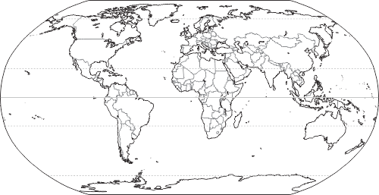

- Na mapie Europy zaznacz kolorem czerwonym Polskę.

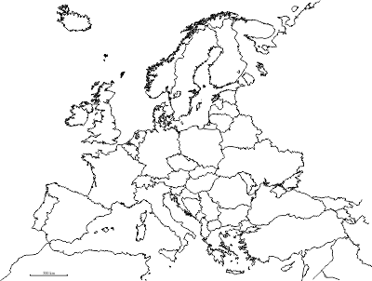

- Na mapie Polski zaznacz: łańcuchy górskie i ich najwyższe szczyty, 2 największe rzeki, Morze Bałtyckie.

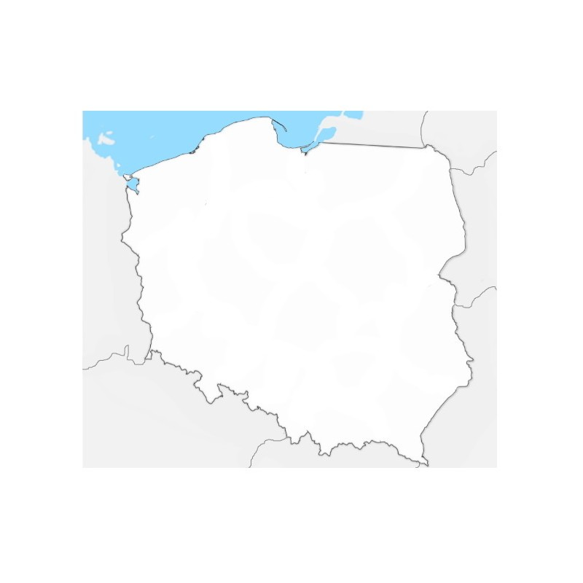

- Wyszukaj miasta znajdujące się na wykreślance.

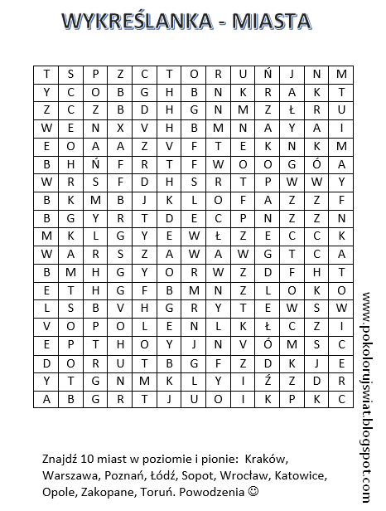

- Odnalezione miasta z zad. 4 zaznacz na mapie Polski

